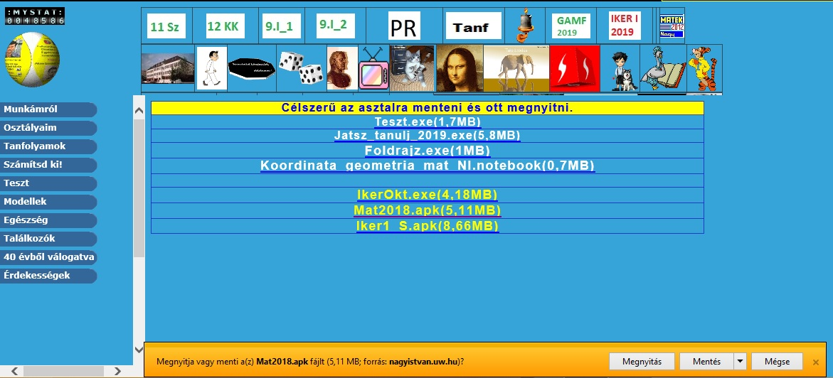
www.nagyistvan.uw.hu – weboldalamról ingyenesen használható
Forgó gömbre klikkelés - letöltések
- Mat2018.apk – letölthető: Androidos rendszerű mobiltelefonra vagy táblagépre
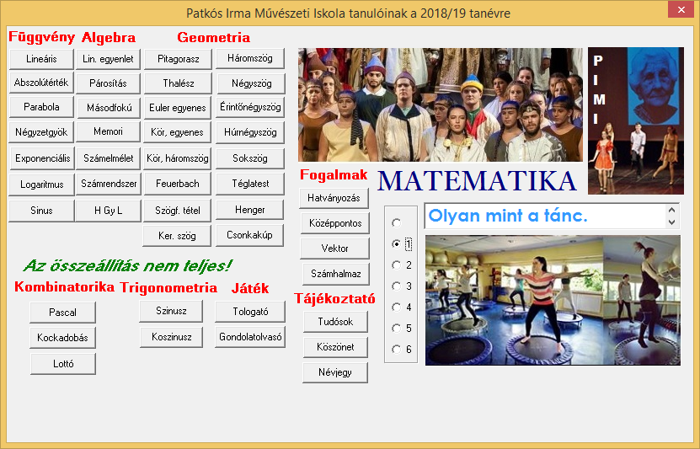
- Jatsz_tanulj_2019.exe – letölthető: Számítógépen használható

